白糖期权周报

- 标的上周走势回顾:
国内白糖主力合约SR2001上周开盘价5366，收盘价5486，单周上涨2.2%。上周一郑糖延续小波动，但周二启动反弹，随后一直维持偏强势头，把之前一周的跌幅全部收回。

- 国际市场方面：
欧委会8月底公布的数据显示，欧盟2019/20榨季甜菜种植面积预计为154.1万公顷,同比下降5.1%，与前次预估持平。截至6月底糖库存为614.8万吨，同比下降15.3%。2018/19榨季欧盟糖产量为1762.2833万吨，同比下降17.33%。
据巴西贸易部的数据显示，2019年8月巴西糖出口量为167.8502万吨，低于7月的183.2211万吨，同比下降2.43%。其中8月原糖出口量由上月的169.4725万吨下降至150.8948万吨，同比增加5.35%；白糖出口量为15.5989万吨，高于7月的12.6487吨，同比大降41.11%。2019/20榨季截至8月，巴西糖出口量累计达到792万吨，低于去年同期的871.4万吨。

- 国内方面：
上周五下午白糖震荡，主产区现货报价基本持稳，总体成交一般。具体情况如下：广西：南宁中间商站台暂无报价；仓库报价5700-5780元/吨，报价不变，成交一般。南宁集团厂仓报价5720-5760元/吨。柳州中间商站台报价5730-5770元/吨；仓库报价5730-5770元/吨，报价不变，成交一般。柳州集团站台报价5740元/吨，报价不变，成交一般。来宾中间商仓库报价5700-5740元/吨。贵港中间商仓库报价5740-5760元/吨。云南：昆明中间商报价5700-5860元/吨；大理报价5650-5670元/吨；祥云报价5650-5830元/吨。云南集团昆明报价5700元/吨；大理报价5660元/吨。新疆：乌鲁木齐中间商报价5650-5750元/吨。

- 下周预期：
国内现货价格坚挺，主产区销售火爆，九，十月份个别工厂停工检修，国产糖短期供应偏紧，短期对糖价形成比较强的支撑。另外方面，夏季消费旺季临近尾声，后期进口糖供应比较充足，对中期糖价形成压力，综合来看，预计本周郑糖仍会保持偏强势头。

- 期权操作建议：
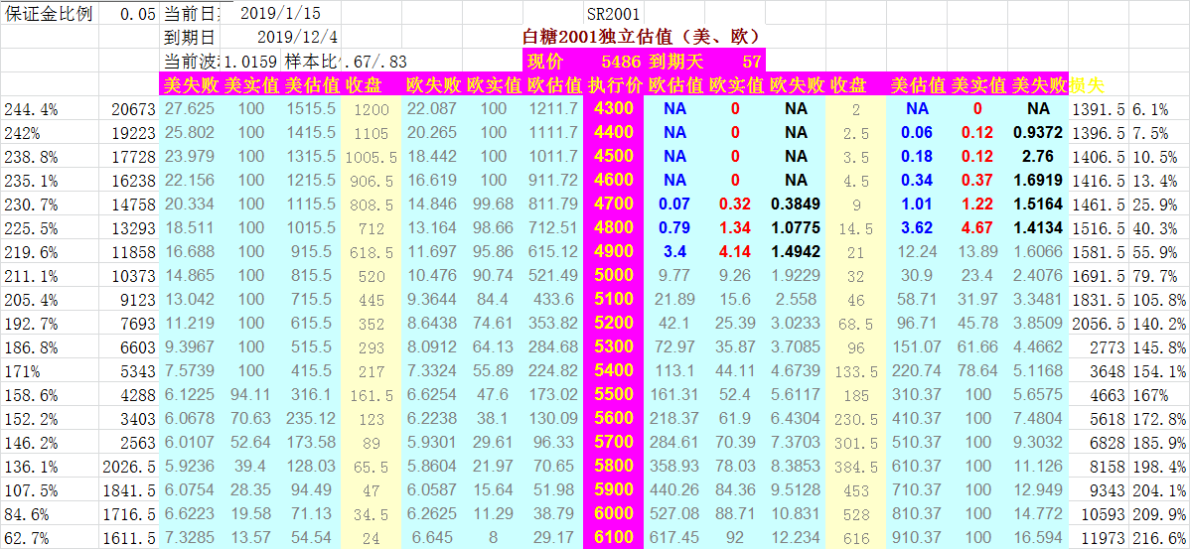
上周标的大幅反弹，收回之前一周全部跌幅。期权方面2001合约时间还过长，暂时可以空仓等待。

金鹏经济研究所
联系电话：66211412

免责声明：本研究报告由金鹏经济研究所提供，其中观点仅代表分析师个人观点，出现的价位及操作建议仅体现分析师个人分析思路，分析师力求报告内容所述信息的可靠、准确及完整，但不保证报告所述信息及结论的准确性。本报告所提出的观点、结论和建议仅供投资者参考，不能当然作为投资研究决策的依据，也不能成为本公司承担明示或暗示的道义或法律责任的依据。

